**PROPOSAL**

**“APLIKASI PENJUALAN SAYUR HIDROPONIK BERBASIS WEB ”**

**MATA KULIAH PROYEK 2**



**DI SUSUN OLEH**

**KELOMPOK 8:**

1. **ALDI NURHANUDIN (2003062)**
2. **SILVIA IKA NURMAYANTI (2003087)**

**KELAS D3.TI2C**

**PROGRAM STUDI D3 TEKNIK INFORMATIKA**

**POLITEKNIK NEGERI INDRAMAYU**

**2021**

# HALAMAN PENGESAHAN

**APLIKASI TOKO SAYUR & BUAH HIDROPONIK (VMart)**

Diajukan sebagai salah satu syarat untuk memenuhi tugas mata kuliah Proyek2 pada jurusan Teknik Informatika Politeknik Negeri Indramayu.

Disusun oleh:

Aldi Nurhanudin (2003062)

Silvia Ika Nurmayanti (2003087)

Telah disetujui dan disahkan

Indramayu,

Dosen Pembimbing I Dosen Pembimbing II

Adi Suheryadi,S.ST.,M.Kom Eka Ismantohadi, S.Kom.,M.Eng

NIDN.   0022039001 NIDN. 0409078101

Dosen Pembimbing III

Muh Anis Al Hilmi, S.Si.,MT

NIDN. 0428029002

**KATA PENGANTAR**

Alhamdulillah segala puji kehadirat Allah SWT, atas anugrah pengetahuan serta kemampuan kepada hambanya sehingga alhamdulillah kami dapat menyelesaikan laporan tugas proyek 2 semester 3 Teknik Informatika yang berjudul “Toko Sayuran Hidroponik / VMart”. Shalawat serta salam senantiasa kita haturkan kepada junjungan besar kita Nabi Muhhammd SAW yang telah membawa perubahan bagi peradaban Quraisy ditanah arab yang menjadi permulaan munculnya peradaban yang begitu mulia yaitu peradaban islam yang berlandaskan Al-Quran dan As-Sunnah.

Adapun penyusunan laporan ini sebagai bentuk penyelesaian tugas proyek 2 yang membahas mengenai sistem penjualan sayur online berbasis website, sistem ini merupakan inovasi dalam jual beli sayur yang memanfaatkan kemajuan teknologi dalam bidang sistem informasi, selain itu sistem ini akan memberikan kemudahan dalam aktifitas jual beli sayur karena menggunakan sistem online dan pesan antar.

Terimaksih kami ucapkan kepada seluruh pihak, yang turut membantu dan ikut memberikan ide dalam penyusuna laporan ini, kami berharap laporan ini dapat memberikan edukasi, gambaran kepada pembaca tentang bagaimana membangun sebuah sistem dalam membaut website khusunya website jual beli onlie. kami sangat begitu menyadari terdapat berbagai kekurangan dalam penyusunan lapoan ini oleh karena itu disertain kerendahan hati, kritik dan saran yang membangun sangat kami harapkan guna menyempurnakan penyusunan laporan ini, dan laporan laporan berikutnya.

# DAFTAR ISI

# HALAMAN PENGESAHAN 1

# KATA PENGANTAR 2

# DAFTAR ISI 3

# ABSTRAK 4

# BAB 1 5

# PENDAHULUAN 5

# 1.1 Latar Belakang 6

# 1.2 Rumusan Masalah 6

# 1.3 Batasan Masalah 6

# 1.4 Tujuan 6

# 1.5 Manfaat 6

# BAB II 7

# MODE PENELITIAN 7

# 2.1 Alat Dan Bahan 7

# 2.2 Alur Pengerjaan 7

# 2.3 Peranan dan Tanggung Jawab Anggota Tim 7

# 2.4 Jadwal Kegiatan 8

# 2.4.1 Jadwal Mingguan 8

# 2.4.2 Jadwal Bulanan 9

# 2.5 Sistem Yang Digunakan 9

# 2.5.1 HTML 9

# 2.5.2 PHP (Personal Home Page) 9

# 2.5.3 MYSQL (Structured Query Languange) 10

# 2.5.4 XAMP 10

# 2.5.5 CSS (Cascading Style Sheet) 10

# 2.5.6 VISUAL STUDIO COE 10

# 2.5.7 GitHUB 11

# 2.5.8 CI (CodeIgniter) 11

# 2.5.9 Draw IO 11

# 2.5.10 FIGMA 11

# BAB III 12

# RANCANGAN SISTEM 12

# 3.1 Flowchart 12

# 3.2 Uscase 13

# 3.3 Class Diagram Admin 14

# 3.4 Class Diagram Customer 15

# 3.5 Diagram Konteks 16

# 3.6 ERD 16

# BAB IV 17

# 4.1 MOOCKUP ADMIN 18

# 4.1.1 Tampilan Login 18

# 4.1.2 Tampilan dashboard 18

# 4.1.3 Kategori Produk 19

# 4.1.4 Produk 19

# 4.1.5 Pesanan 20

# 4.1.6 Kupon 20

# 4.1.7 Pembayaran 20

# 4.1.8 Pelanggan 21

# 4.1.9 Riview Pelanggan 21

# 4.1.10 Kontak 21

# 4.2 MOCKUP USER/PENGGUNA 22

# 4.2.1 Tampilan User 22

# 4.2.2 Tampilan Dashboard 22

# 4.2.3 Tampilan Order 22

# 4.2.4 Pembayaran User 23

# 4.2.5 Riview User 23

# 4.2.6 Profile User 23

# 4.2.7 Landing Page User 24

# 4.3 HASIL 25

# 4.4 PEMBAHASAN 25

# BAB V 26

# LAMPIRAN 26

# 5.1 KESIMPULAN 26

# 5.2 SARAN 27

# 5.3 MITRA 1 27

# 5.4 MITRA 2 28

# 5.5 DOKUMENTASI 29

# DAFTAR PUSTAKA 30

# **ABSTRAK**

Perkembangan dunia informasi dan komunikasi yang begitu pesat, membuat kita dapat melakukan aktivitas pengolahaan data dengan begitu mudah dan akurat guna menghasilkan informasi yang dibutuhkan serta mengefektifkan waktu dan biaya yang lebih efisien, hal itulah yang menjadikan teknologi komunikasi berperan serta dalam segala bidang dan aspek kehidupan yang ada,dan berkembang sesuai dengan kebutuhan masyarakat.Dalam penelitian kami pada aktivitas jual beli kebutuhan rumah tangga, yaitu sayur yang merupakan bagian dari sapek kehidupan masyarakat kami menemumakan masalah ketidak efektifnya waktu berbelanja.

Karena merupakan kebutuhan setiap hari, sehingga jika ingin mendapatkan sayuran segar, maka biasanya ibu rumah tangga harus kepasar setiap harinya, selain itu dari segi penjual, jika sayuran itu disediakan tidak habis maka akan mudah layu dan tentunya akan menurunkan nilai jual dari sayuran tersebut, melihat permasalahan tersebut, maka penulis mencoba untuk membuat sebuah sistem penjualan sayur secara online yang akan memudahkan masyarakat untuk membeli sayuran dengan sistem pesan antar sehingga tanpa harus repot repot kepasar,selain itu sistem ini akan memberikan kemudahan penjual untuk memasarkan sayurannya, tanpa harus takut kualitas sayurnya kurang bagus karena sayuran yang dijual adalah sesuai dengan yang dipesan disistem ini

ABSTRAK

The rapid development of the world of information and communication allows us to carry out data processing activities so easily and accurately in order to produce the required information and make time and costs more efficient, that is what makes communication technology participate in all fields and aspects of life that are needed. exist, and develop according to the needs of the community. In our research on buying and selling household needs, namely vegetables which are part of the aspects of people's lives, we found the problem of ineffective shopping time.

Because I am a daily necessity, so if you want to get fresh vegetables, usually housewives also have to go to the market every day, besides from the seller's point of view, if the vegetables are not used up, they will easily wilt and of course will reduce the selling value of the vegetables. Seeing these problems, the author tries to create an online vegetable sales system that will make it easier for people to buy vegetables with a delivery system so that they don't have to bother going to the market, besides that this system will make it easier for sellers to market their vegetables, without having to be afraid because the vegetables that are sold are according to what is ordered in this system

# BAB 1

# PENDAHULUAN

## **.** **Latar Belakang Masalah**

Kemajuan teknologi adalah sesuatu hal yang tidak bisa dihindari dalam kehidupann ini, karena kemajuan teknologi akan berjalan sesuai dengan kemajuan ilmu pegetahuan. Setiap inovasi diciptakan untuk memberikan manfaat positif bagi kehidupan manusia. Memberikan banyak kemudahan, serta sebagai cara baru dalam melakukan aktivitas manusia. Khusus dalam bidang teknologi masyarakat sudah menikamati banyak manfaat yang dibawa oleh inovasi-inovasi yang telah dihasilkan dalam dekade terkahir ini. Pada jaman modern sekarang ini, banyak manusia yang membutuhkan suatu alat bantu praktis, untuk mempermudah manusia melakukan berbagai kegiatannya. Teknologi mempunyai peranan yang sangat penting untuk menunjang kemudahan itu. Sudah banyak teknologi yang diciptakan oleh manusia untuk mewujudkan keinginan manusia itu sendiri. Upaya yang dilakukan ini, agar kita tidak perlu lagi repot-repot untuk melakukan aktifitas yang melelahkan. Bayangkan saja pada masa sekarang ini, dengan menggunakkan teknologi, manusia dapat berkomunikasi, mencari informasi dan belajar dimana saja, menjual, mempromosikan dagannya tanpa harus memiliki toko ataupun stand khusus, mereka hanya perlu alat untuk bisa akses internet, mereka bisa menjual melalui media sosial yang ada seperti facebook maupun instagram, kemajuan teknologi yang telah tercapai sekarang ini benar-benar memberikan kemudahan dan kenyamanan bagi kehidupan umat manusia.

Pada kasus proses jual beli beli sayuran secara konvensional, kami melihat sebuah permasalahan, yaitu seperti kebanyakan proses jual beli secara konvensional, dinilai kurang efektif dipandang dari segi waktu, karena konsumen harus pergi kepasar untuk berbelanja, terlebih lagi di era sekarang ini ternyata kalangan ibu rumah tangga memiliki beragam kegiatan, yang tentunya ini juga termasuk sebuah permasalahan tersendiri, Satu hal yang menjadi kesulitan bagi kalangan ibu rumah tangga yaitu dalam memuhi kebutuhan dapur, terkadang para ibu merasa kesulitan untuk pergi kepasar demi berbelanja kebutuhan dapur, karena harus mengurus anak atau lain sebagainya terlebih lagi jika tidak memiliki assiten rumah tangga sehingga aktifitas berbelanja di pasar kadang dilakukan seminggu sekali, padahal keluarga sangat membutuhkan asupan dari sumber makanan yang segar. Adapun dalam hal berbelanja sayur para ibu biasanya mengandalkan para penjual sayur keliling, namun sekalipun demikian para ibu tidak bisa terlalu mengandalkan itu karena biasanya para penjual sayur keliling ini datang tidak tepat waktu ataupun barang/sayuran yang ingin dibeli tidak tersedia/habis di penjual sayur keliling tersebut, tak jarang para ibu harus rela untuk berbelanja sayur yang tersedia saja ataupun terpaksa harus kepasar untuk berbelanja kebutuhan sayur yang diinginkan dengan harus mengorbankan waktu untuk perjalanannya. jika dilihat dari segi penjual, penjual sayur konvensional memiliki permasalahan tersendiri, yaitu ternyata sayuran ini menjadi mudah layu dan tentunya ini akan membuat harga sayur itu menurun.

Dalam permasalahan diatas, maka kami mencoba untuk menyelesaikan permasalahan ini dengan, memanfaatkan teknologi komunikasi, yaitu dengan membangun sistem jual beli secara online, sehingga akan memudahkan proses jual beli hanya melalui perangkat internet.

## **1.2. RUMUSAN MASALAH**

Rumusan masalah berdasarkan latar belakang yang telah dikemukakan diatas yaitu bagaimana merancang sebuah sistem informasi pejualan sayur secara online yang bertujuan untuk memudahkan kalangan ibu rumah tangga dalam melakukan aktivitas berbelanja sayuran, demi memenuhi kebutuhan rumah tangga.

## **1.3 BATASAN MASALAH**

Adapun batasan masalah yang akan dibahas dalam perancangan sistem informasi penjualan sayur online agar tidak keluar dari pembahasan yang dituju adalah sebagai berikut:

* + - Perancangan sistem yang akan dibahas adalah sistem informasi yang akan menampilkan jenis-jenis sayuran hidroponik yang akan dijual.
    - Sistem informasi ini dibuat untuk melakukan pemesanan sayuran secara online.
    - Proses pembayaran dilakukan secara COD dan transfer.

## **1.4 TUJUAN**

Tujuan penelitian yang ingin dicapai dalam penulisan tugas proyek 2 ini berdasarkan rumusan masalah diatas adalah.

1. Terciptanya website pemesanan sayur online secara terkoputerisasi, sehingga memudahkan dalam kegiatan jual beli sayuran
2. Memberikan informasi mengenai harga sayuran yang ter-uptodate
3. Memberikan kemudahan dalam berbelanja sayuran, kapanpun dan dimanapun.

## **1.5 MANFAAT**

Tugas proyek 2 mengenai perancangan sistem informasi sayur online ini mempunyai manfaat penelitian sebagai berikut:

1. Konsumen dapat memperkirakan biaya yang akan dikeluarkan lebih awal ketika akan berbelanja
2. Konsumen dimudahakan dalam mecari beragam jenis sayuran tanpa harus bersusah payah ke pasar.
3. Memudahkan petani sayur untuk memasok sayuran yang sudah selesai panen

# BAB II

# METODOLOGI PENELITIAN

## **2.1 Alat dan Bahan**

* Software browser (Google Chrome)
* Text editor (Visual Studio Code)
* Bahasa Pemrograman PHP
* Bahasa Markup (HTML, CSS)
* CI (CodeIgniter)
* Design (Figma)
* Draw IO
* PC atau Laptop

## **2.2 Alur Pengerjaan Proyek**

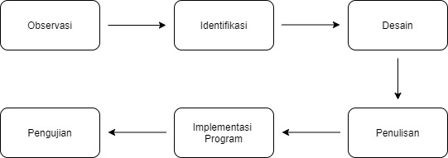

## **2.3 Peranan dan Tanggung Jawab Anggota**

## 

|  |  |  |
| --- | --- | --- |
| Nama Anggota | Peran | Tanggung Jawab |
| Aldi Nurhanudin | Ketua | Backend/Front End |
| Silvia Ika Nurmayanti | Anggota | Dokumen & Front End |

**2.4 Jadwal Kegiatan**

**2.4.1 Jadwal mingguan**

|  |  |  |  |  |  |  |  |  |  |  |  |  |  |  |  |  |  |
| --- | --- | --- | --- | --- | --- | --- | --- | --- | --- | --- | --- | --- | --- | --- | --- | --- | --- |
| No | Keterangan | September | | | | Oktober | | | | Novenber | | | | Desember | | | |
| 1 | 2 | 3 | 4 | 1 | 2 | 3 | 4 | 1 | 2 | 3 | 4 | 1 | 2 | 3 | 4 |
| 1. | Pembentukan kelompok, penentuan topik dan pembagian tugas |  |  |  |  |  |  |  |  |  |  |  |  |  |  |  |  |
| 2. | Wawancara terhadap mitra |  |  |  |  |  |  |  |  |  |  |  |  |  |  |  |  |
| 3. | Perancangan Desain |  |  |  |  | |  |  |  |  |  |  |  |  |  |  |  |
| 4. | Pembuatan program |  |  |  |  |  | | | | |  | | |  |  |  |  |
| 5. | Uji Coba |  |  |  |  |  |  |  |  |  |  |  |  | |  |  |  |
| 6. | Perbaikan |  |  |  |  |  |  |  |  |  |  |  |  |  | | | |

* + 1. **Jadwal Bulanan**

|  |  |  |  |  |  |
| --- | --- | --- | --- | --- | --- |
| No. | Kegiatan |  | Bulan | |  |
| September | Oktober | November | Desember |
| 1. | Pembentukan kelompok, penentuan topik dan pembagian tugas |  |  |  |  |
| 2. | Wawancara terhadap mitra |  |  |  |  |
| 3. | Perancangan Desain |  |  |  |  |
| 4. | Pembuatan program |  |  |  |  |
| 5. | Uji Coba |  |  |  |  |
| 6. | Perbaikan |  |  |  |  |

# Sistem Yang Digunakan

# 2.5.1 HTML

HTML digunakan untuk membangun suatu halaman web. Walaupun banyak orang yang menyebutnya sebagai suatu bahasa pemrograman, HTML sama sekali bukan bahasa pemrograman, tapi merupakan bahasa markup (penandaan), terhadap sebuah dokumen teks. Simbol markup yang digunakan oleh HTML ditandai dengan tanda lebih kecil (<) atau tanda lebih besar (>) yang biasa disebut tag.

# 2.5.2 PHP (Personal Home Page)

PHPadalah singkatan dari "PHP: Hypertext Processor", yaitu bahasa pemrograman yang digunakan secara luas untuk penanganan pembuatan t=dan pengembangan sebuah situs web dan bisa digunakan bersamaan dengan HTML. PHP diciptakan oleh Rasmus Lerdorf pertama kali tahun 1994. Pada awalnya PHP adalah singkatan dari "Personal Home Page Tools". Selanjutnya diganti menjadi FI ("Forms Interpreter"). Sejak versi 3.0, nama bahasa ini diubah menjadi "PHP: Hypertext Processor" dengan singkatannya "PHP".

# 2.5.3 MYSQL (Structured Query Languange)

# Istilah SQL dapat diartikan sebagai suatu bahasayang digunakan untuk mengakses suatu data dalam database relasional dan terstruktur sedangkan MySQL dalam hal ini menjadi software atau tools untuk mengelola atau memanajemen SQL dengan menggunakan Query atau Bahasa khusus. Pada dasarnya database yang dikelola dalam MySQL memang tidak jauh berbeda dari Microsoft Acces yakni berbentuk tabel – tabel yang berisi informasi tertentu. Perbedaannya terletak pada penggunaan serta pengelolaan [database](https://www.nesabamedia.com/pengertian-database-dan-fungsinya/) tersebut.

# 2.5.4 XAMP

XAMPP ialah perangkat lunak bebas yang mendukung banyak sistem operasi, merupakan campuran dari beberapa program. Yang mempunyai fungsi sebagai server yang berdiri sendiri (localhost), yang terdiri dari program MySQL database, Apache HTTP Server, dan penerjemah ditulis dalam bahasa pemrograman PHP dan Perl.

# 2.5.5 CSS (Cascading Style Sheet)

CSS (Cascading Style Sheet) adalah salah satu bahasa desain web (style sheet language) yang mengontrol format tampilan sebuah halaman web yang ditulis dengan menggunakan penanda (markup laguage. Biasanya CSS digunakan untuk mendesain sebuah halaman HTML dan XHTML, tetapi sekarang CSS bisa diaplikasikan untuk segala dokumen XML, termasuk SVG dan XUL bahkan ANDROID.

# 2.5.6 VISUAL STUDIO COE

Visual Studio Code (VS Code) ini adalah sebuah teks editor ringan dan handal yang dibuat oleh Microsoft untuk sistem operasi multiplatform, artinya tersedia juga untuk versi Linux, Mac, dan Windows. Teks editor ini secara langsung mendukung bahasa pemrograman JavaScript, Typescript, dan Node.js, serta bahasa pemrograman lainnya dengan bantuan plugin yang dapat dipasang via marketplace Visual Studio Code (seperti C++, C#, Python, Go, Java, dst).

Banyak sekali fitur-fitur yang disediakan oleh Visual Studio Code, di antaranya Intellisense, Git Integration, Debugging, dan fitur ekstensi yang menambah kemampuan teks editor. Fitur-fitur tersebut akan terus bertambah seiring dengan bertambahnya versi Visual Studio Code. Pembaruan versi Visual Studio Code ini juga dilakukan berkala setiap bulan, dan inilah yang membedakan VS Code dengan teks editor yang lain.

Teks editor VS Code juga bersifat open source, yang mana kode sumbernya dapat kalian lihat dan kalian dapat berkontribusi untuk pengembangannya. Kode sumber dari VS Code ini pun dapat dilihat di[link Github.](https://github.com/Microsoft/vscode) Hal ini juga yang membuat VS Code menjadi favorit para pengembang aplikasi, karena para pengembang aplikasi bisa ikut serta dalam proses pengembangan VS Code ke depannya.

# 2.5.7 GitHUB

# GitHub adalah platform khusus developer yang dibuat karena terinspirasi dari cara bekerja para programmer. Dari open source ke bisnis, kita bisa meng-host dan meninjau sebuah kode, mengelola project, dan membangun perangkat lunak bersama 56 juta lebih pengguna di seluruh dunia. Gampangnya, GitHub merupakanmanajemen project,sistem versioning codesekaligus platform jaringan sosial bagi para developer seluruh dunia. Banyak sekali fungsi yang bisa digunakan oleh para developer, sehingga melalui platform ini memudahkan developer dalam mengembangkan sebuah karya.

# 2.5.8 CI (CodeIgniter)

# CodeIgniter menjadi sebuah framework PHP dengan model MVC (Model, View, Controller) untuk membangun website dinamis dengan menggunakan PHP yang dapat mempercepat pengembang untuk membuat sebuah aplikasi web.

# 2.5.9 Draw IO

# Draw.io adalah sebuah website yang didesain khusus untuk menggambarkan diagram secara online. Semua fitur yang ada pada situs ini bisa kalian nikmati hanya dengan bermodalkan browser yang mendukung HTML 5.

# 2.5.10 FIGMA

# Figma adalah salah satu aplikasi yang bisa digunakan untuk membuat desain secara bersama-sama dengan anggota tim lainnya. Namun, menurut Design Shack Figma adalah sebuah tools desain dan membuat prototype berbasis cloud untuk proyek digital.

**BAB III**

**RANCANGAN SISTEM**

**3.1 Flowchart (Activity Diagram Transaksi)**

Flowchart merupakan penggambaran secara grafik dari langkah-langkah dan urutan prosedur suatu program. Biasanya mempengaruhi penyelesaian masalah yang khusunya perlu dipelajari dan dievaluasi lebih lanjut.

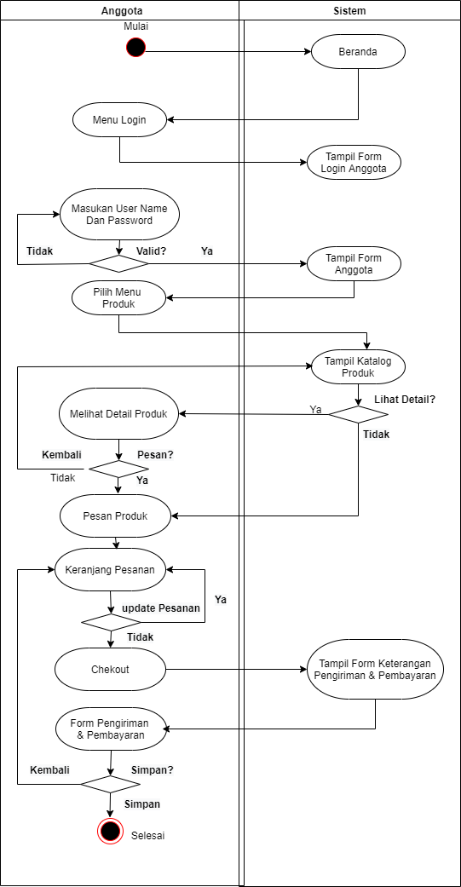

**3.2 Use Case**

Use case diagram adalah satu dari berbagai jenis diagram UML (Unified Modelling Language) yang menggambarkan hubungan interaksi antara sistem dan aktor.

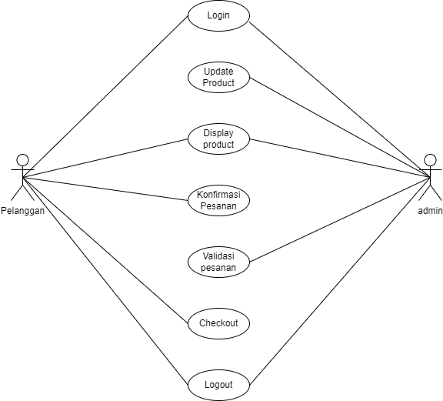

**3.3 Class Diagram Admin**

Class diagram adalah jenis diagram struktur statis dalam UML yang menggambarkan struktur sistem dengan menunjukkan sistem class, atributnya, metode, dan hubungan antar objek.

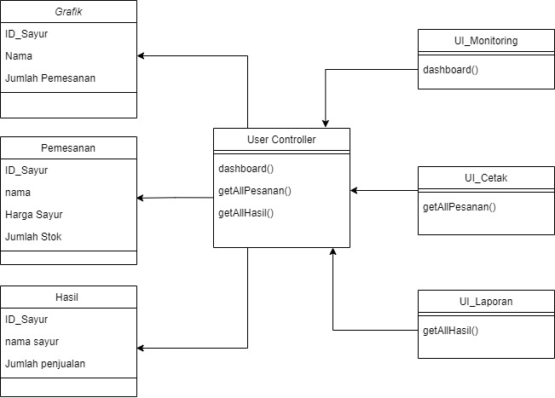

**3.4 Class Diagram Customer**

Class diagram adalah jenis diagram struktur statis dalam UML yang menggambarkan struktur sistem dengan menunjukkan sistem class*,* atributnya, metode, dan hubungan antar objek.

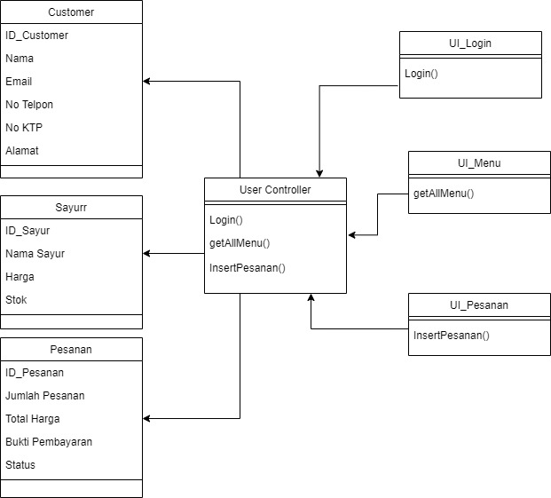

**3.5 Diagram Konteks**

Diagram Konteks adalah sebuah diagram sederhana yang menggambarkan hubungan antara entity luar, masukan dan keluaran dari sistem. Diagram konteks direpresentasikan dengan lingkaran tunggal yang mewakili keseluruhan sistem. Dibawah ini adalah Diagram Konteks.

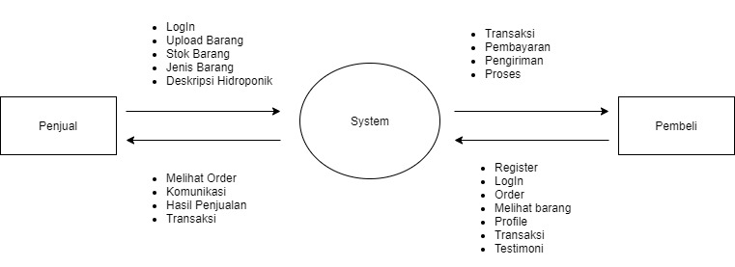

**3.6 ERD (*entitas relational database*)**

ERD adalah model atau rancangan untuk membuat database, supaya lebih mudah dalam menggambarkan data yang memiliki hubungan atau relasi dalam bentuk sebuah desain. Dengan adanya ER diagram, maka sistem database yang terbentuk dapat digambarkan dengan lebih terstruktur dan terlihat rapi. Berikut ini adalah diagram ERD :

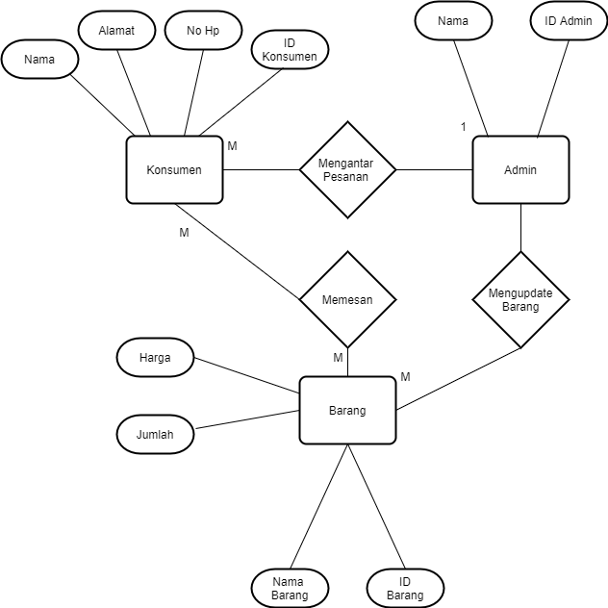

**BAB IV**

**EKSPEKTASI HASIL**

**4.1 Mockup Admin**

**4.1.1 Tampilan LogIn Admin**

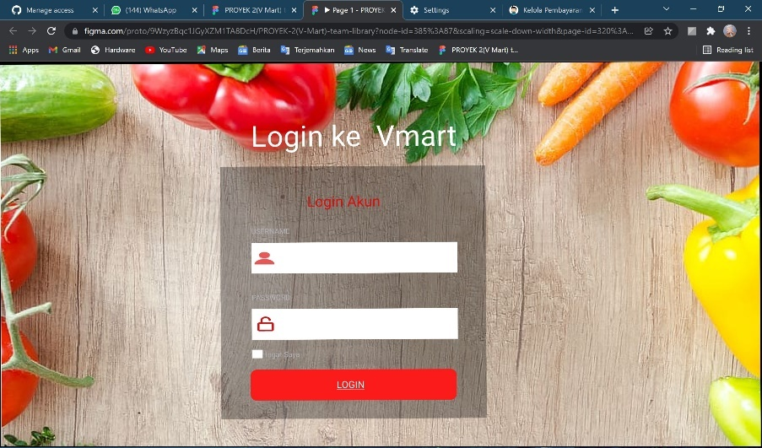

**4.1.2 Tampilan Dashboard**

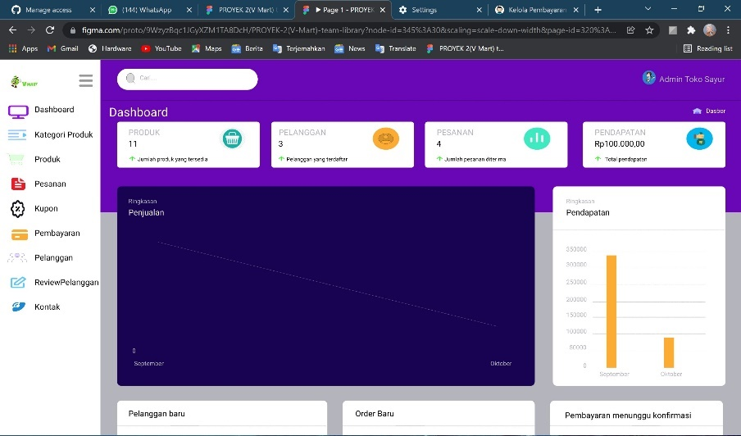

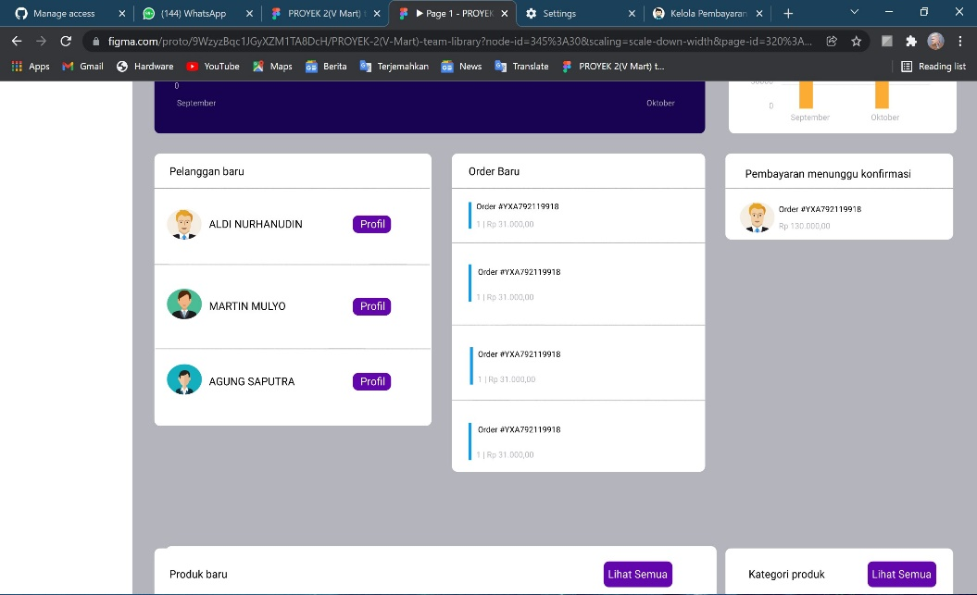

**4.1.3 Kategori Produk**

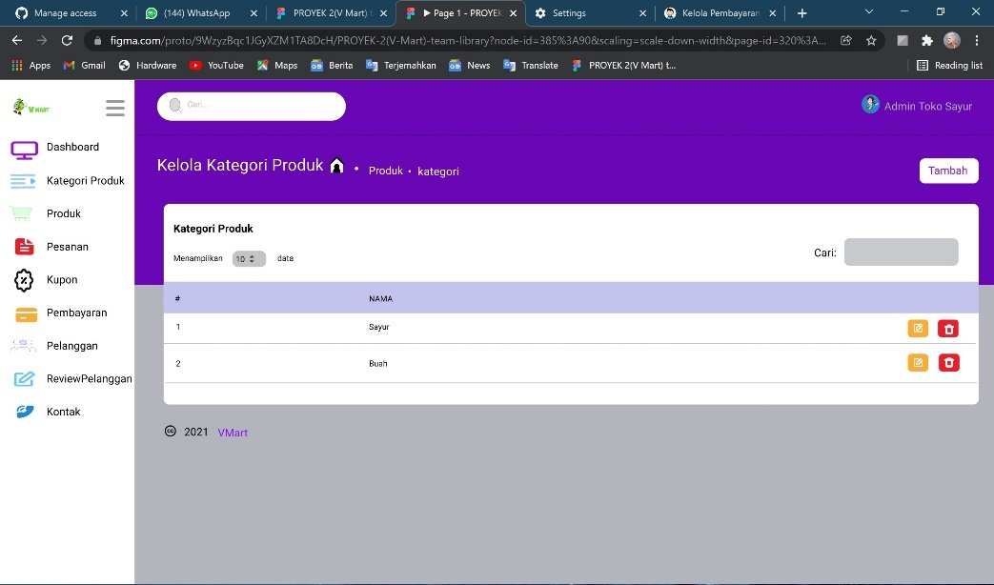

**4.1.4 Produk**

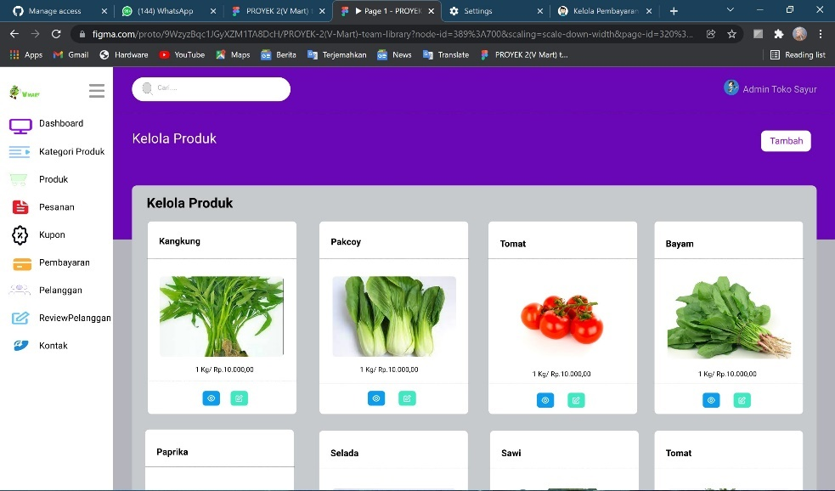

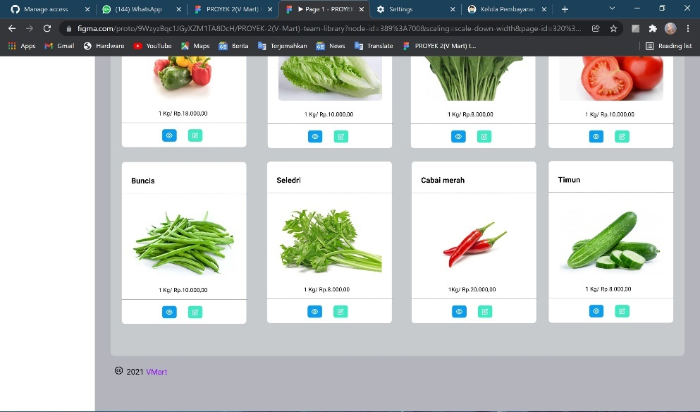

**4.1.5 Pesanan**

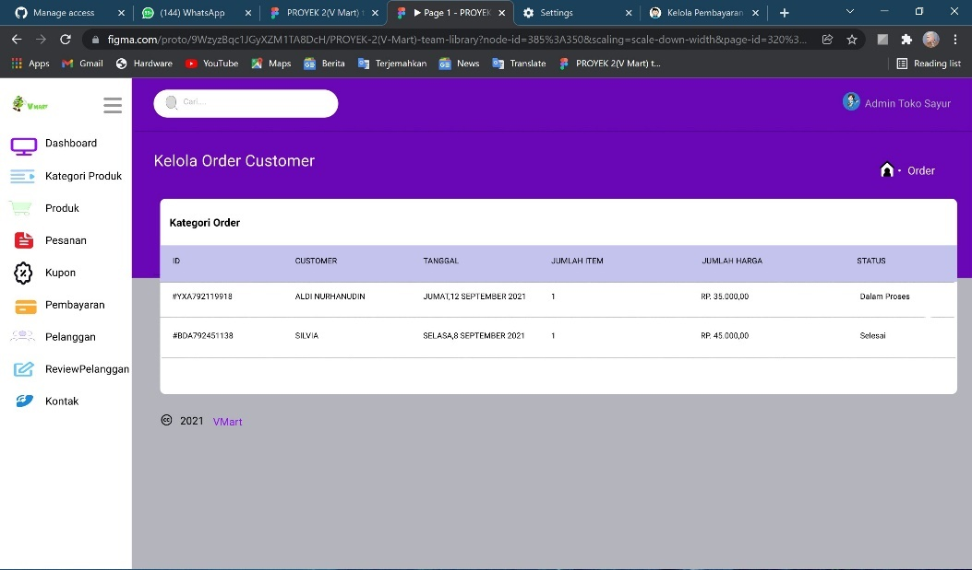

**4.1.6 Kupon**

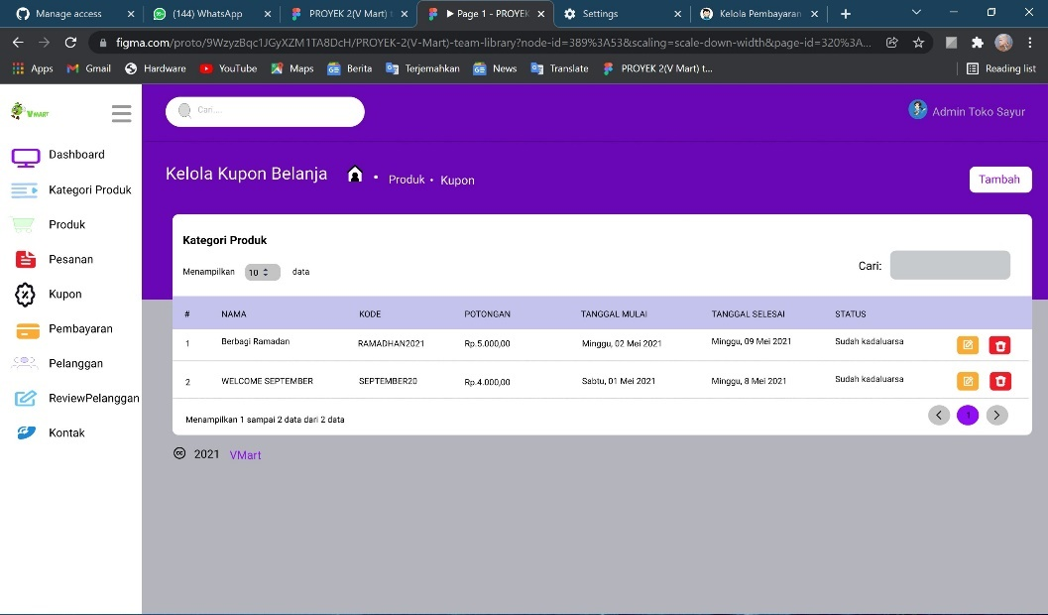

**4.1.7 Pembayaran**

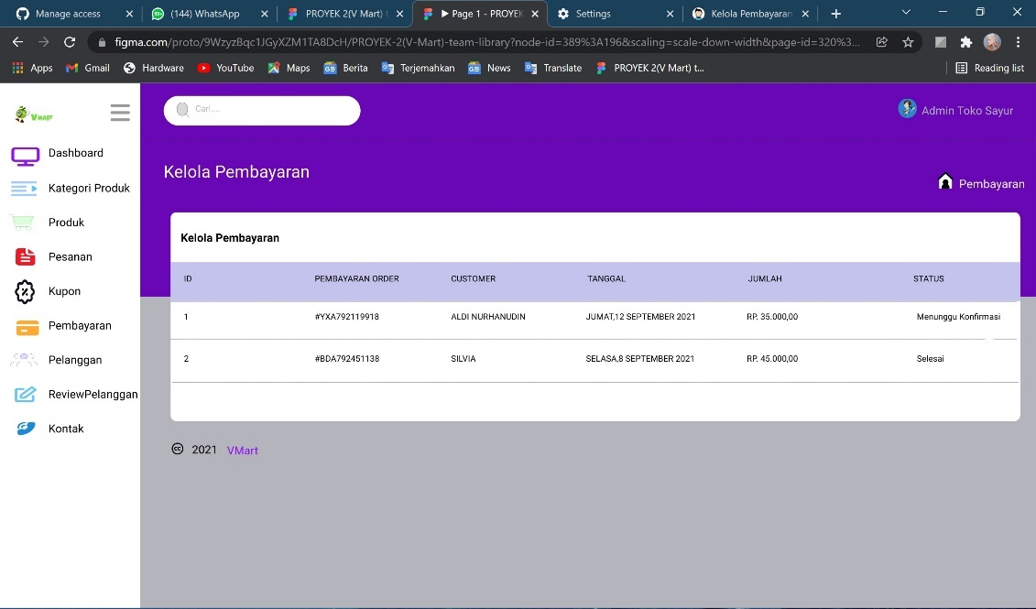

**4.1.8 Pelanggan**

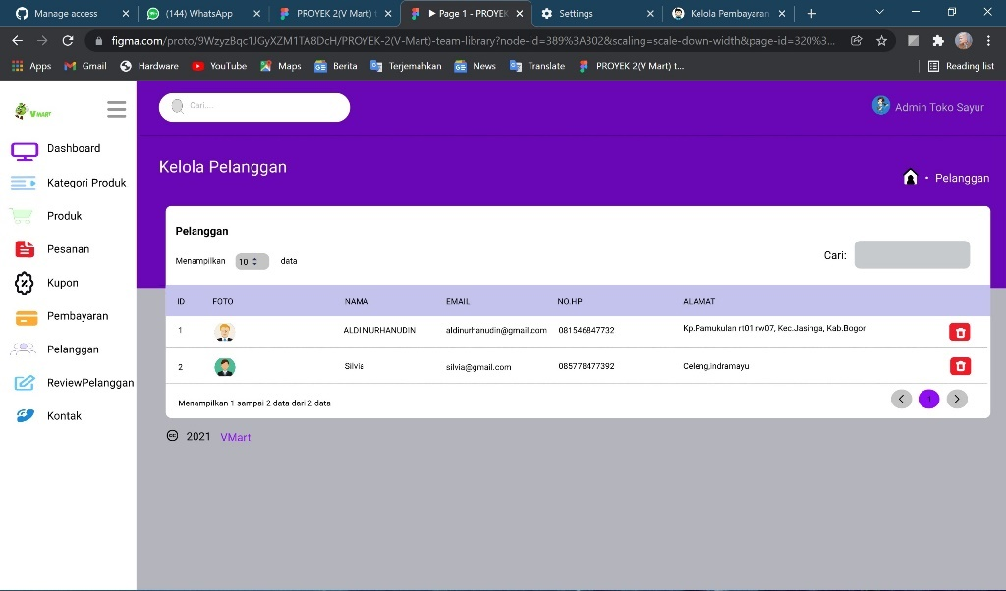

**4.1.9 Review Pelanggan**

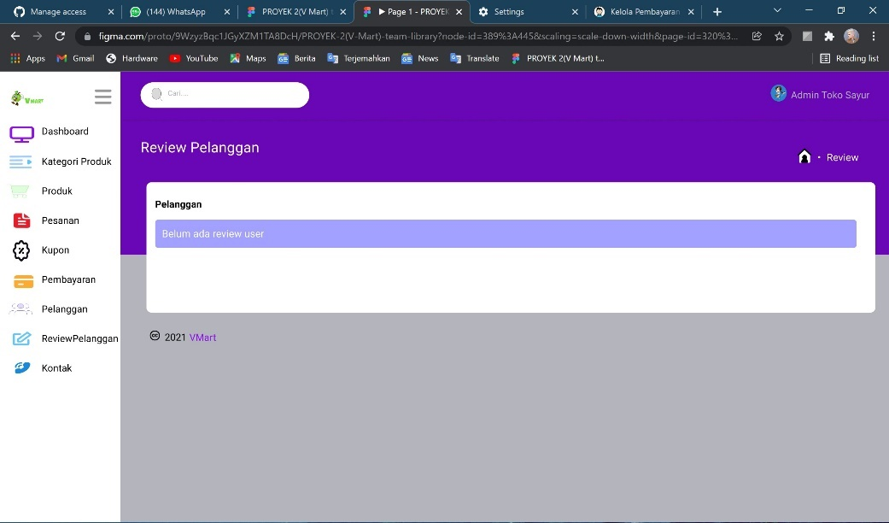

**4.1.10 Kontak**

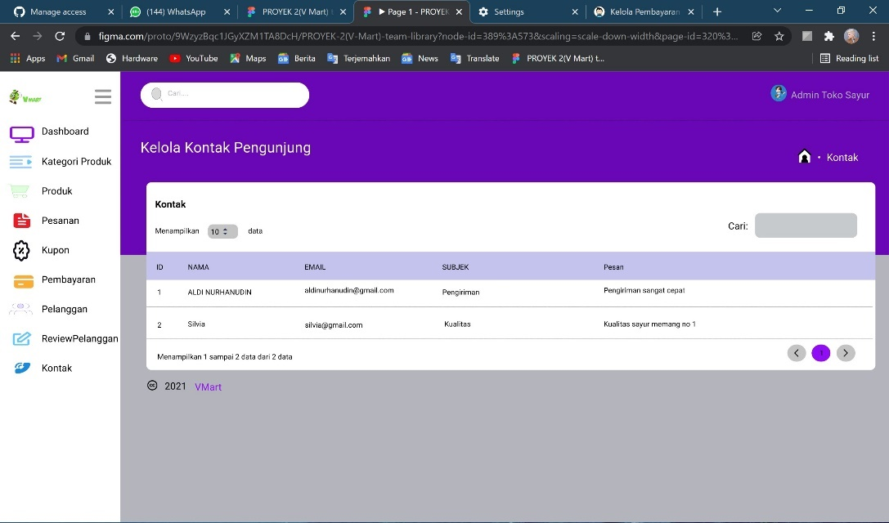

**4.2** **Mockup User**

**4.2.1 Tampilan LogIn User**

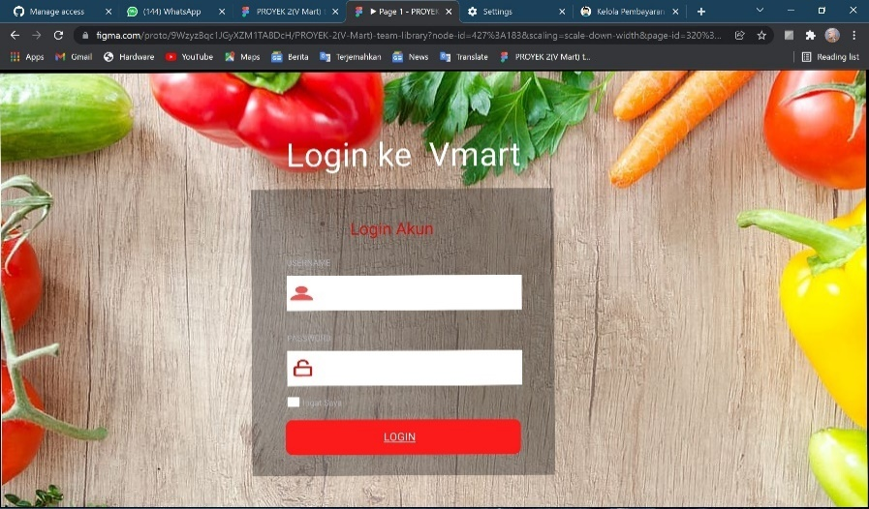

**4.2.2 Tampilan Dashboard**

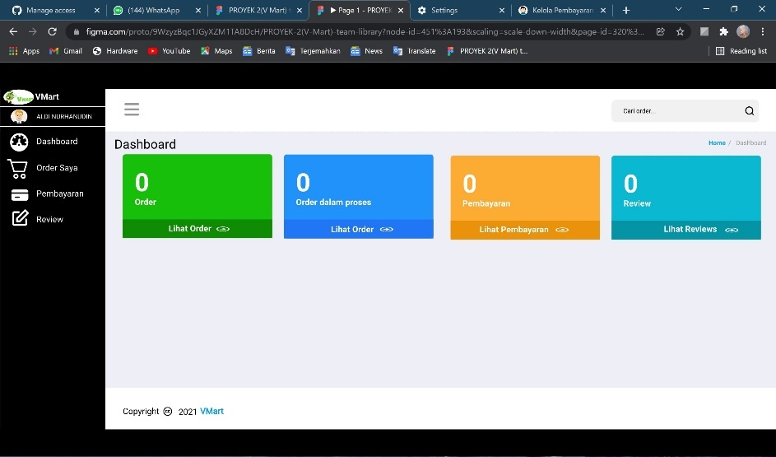

**4.2.3 Tampilan Order**

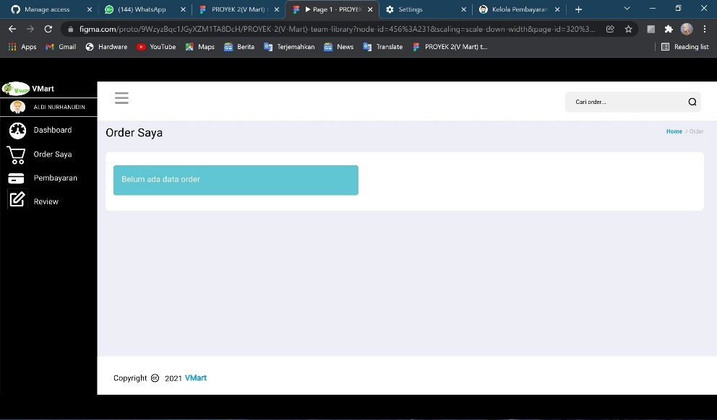

**4.2.4 Pembayaran User**

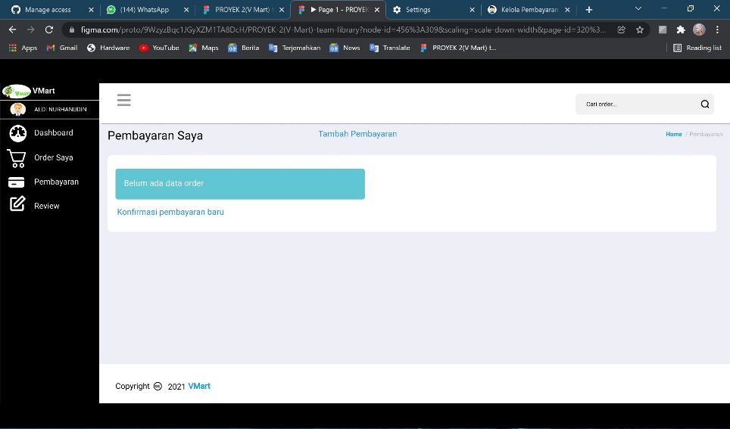

**4.2.5 Review User**

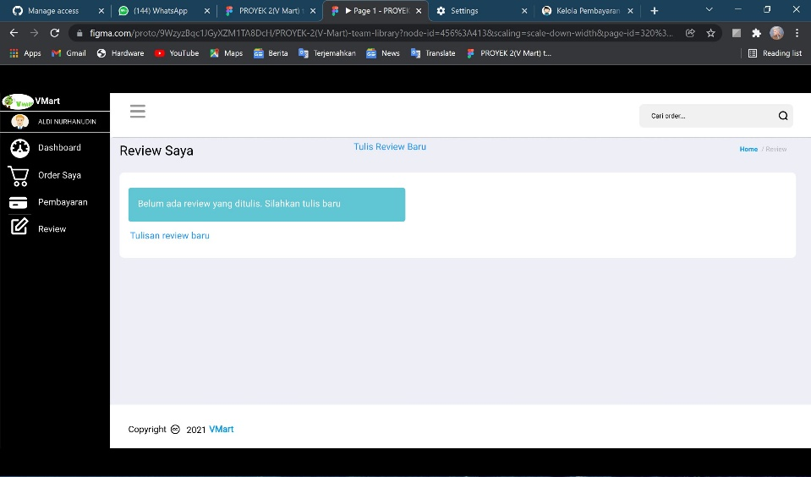

**4.2.6 Profile User**

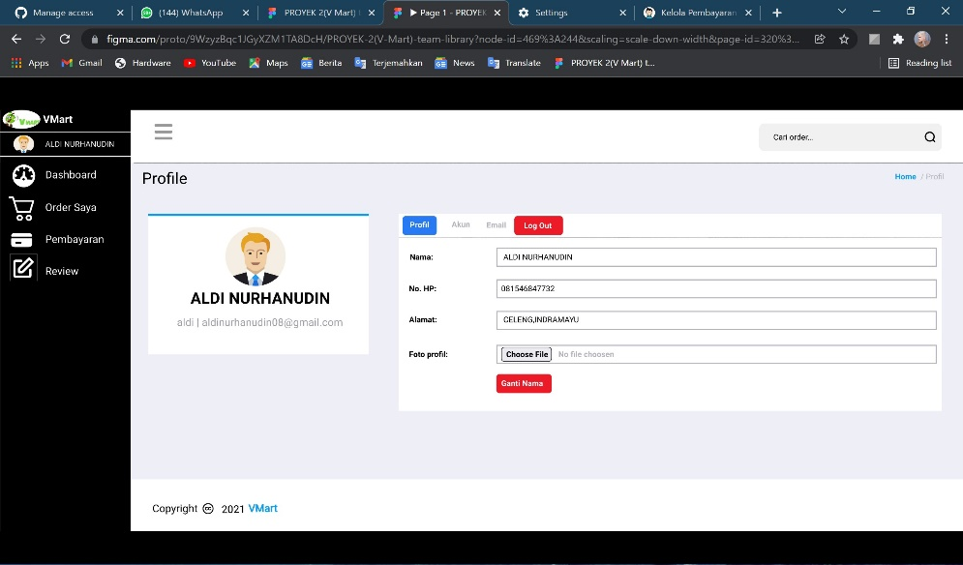

**4.2.7 Landing Page User**

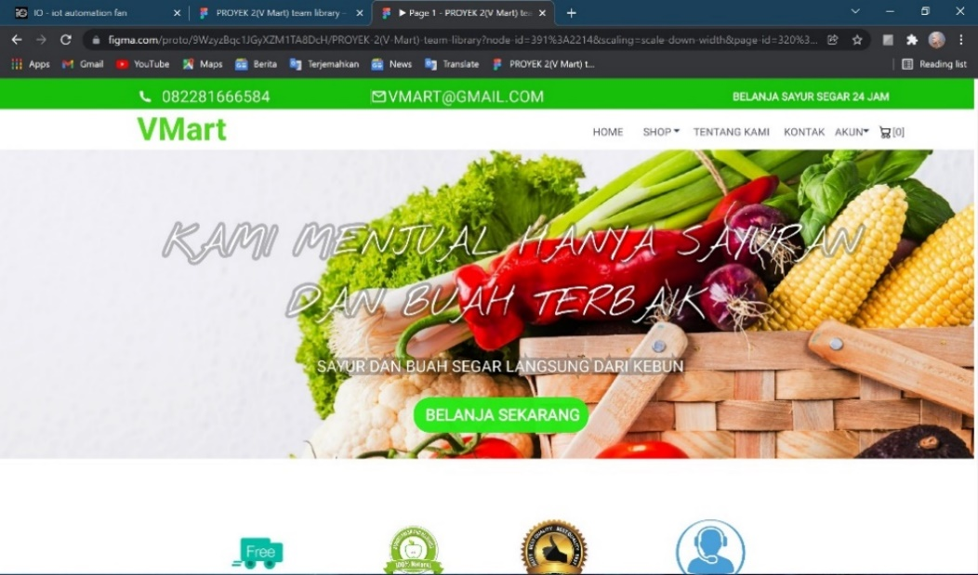

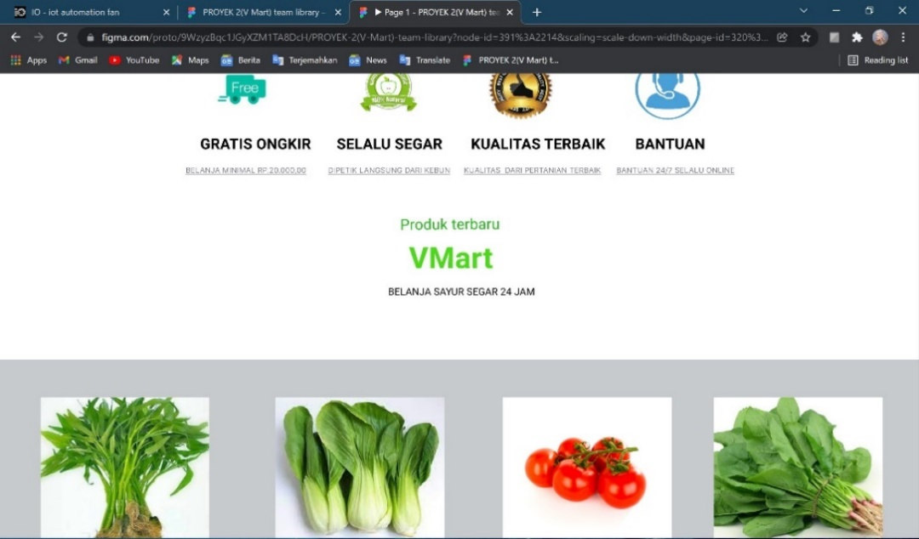

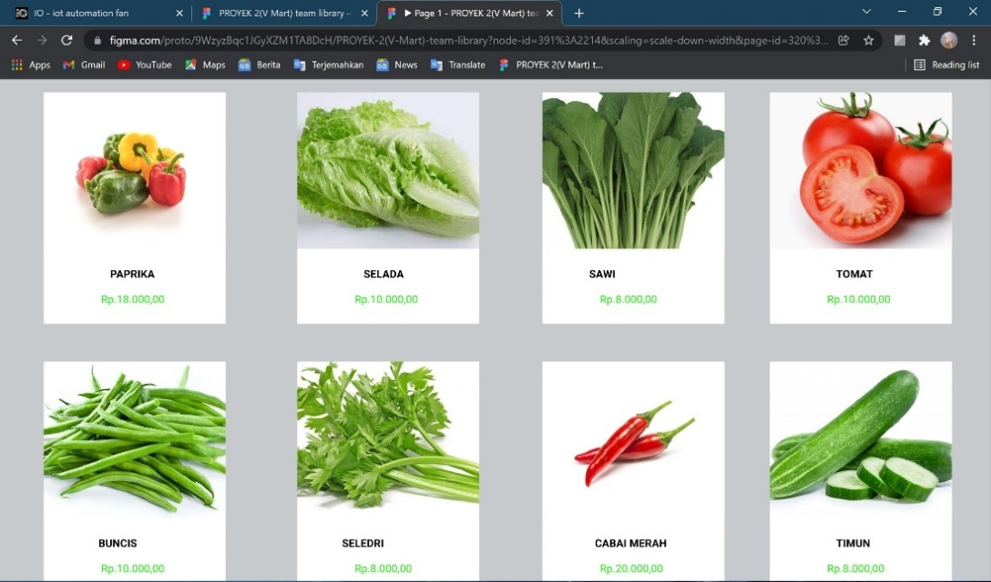

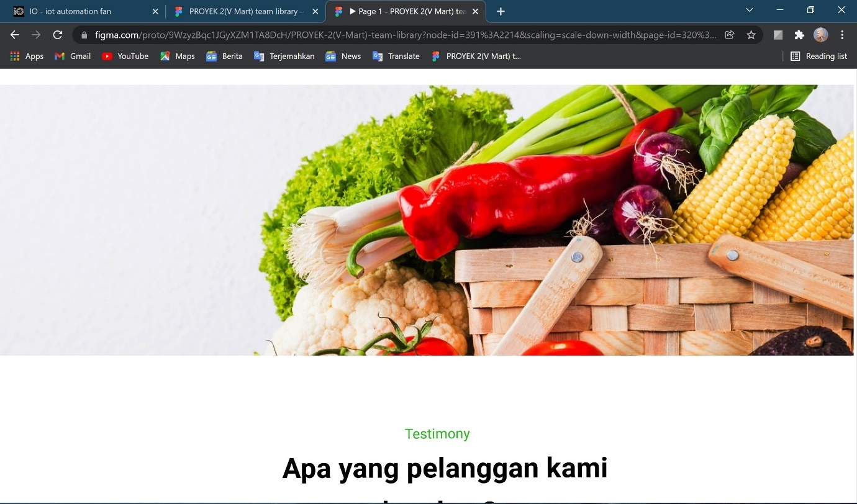

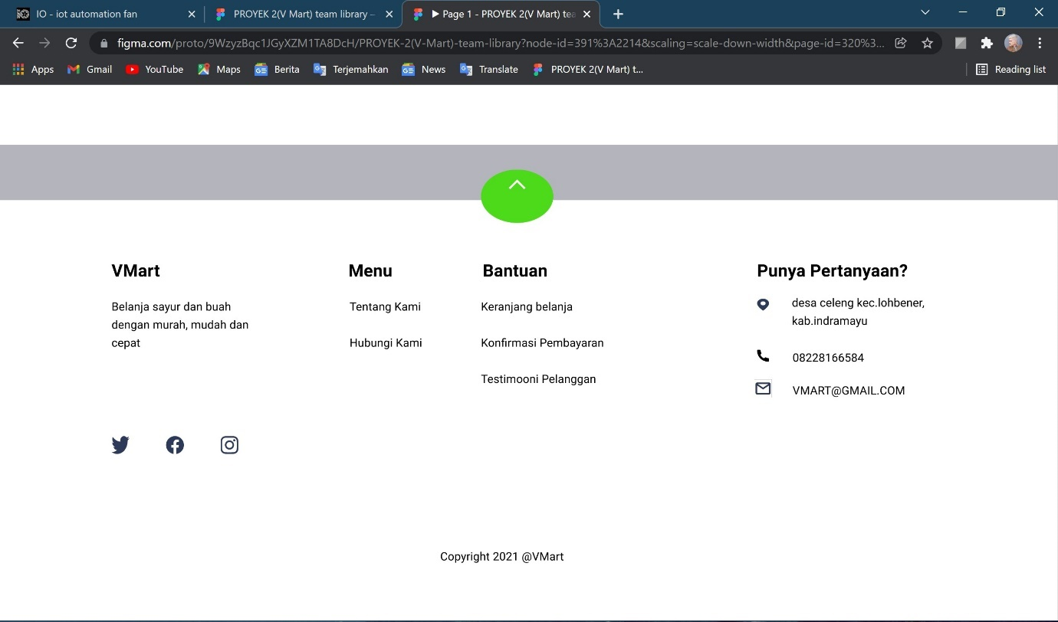

## **Hasil**

Terlampir Dan Terlaksana

## **4.4 Pembahasan**

Dibuatnya aplikasi ini untuk memudahkan kalangan ibu rumah tangga, petani, dan restoran dalam hal memasok dan mendapatkan sayuran segar dan sehat setiap harinya.

**BAB V**

**PENUTUP**

## **Kesimpulan**

Pada akhir perancangan sistem penjualan sayur online berbasis website ini dapat di tarik kesimpulan sebagai berikut:

a. Sistem dirancang secara online, yang menyediakan informasi dan harga barang dan dapat diakses kapanpun dan dimana pun

b. Sistem penjualan online ini, dirancang dengan memberikan fasilitas pemesanan barang secara online.

c. Sistem yang dibangun akan mempermudah konsumen untuk berbelanja sayuran hanya melalui perangkat handphone, tablet, atau laptop yang mereka gunakan.

d. Sistem penjualan sayur ini juga meningkatkan nilai jual sayuran, karena di jual dengan menggunakan sistem yang uptodate

e. Sistem yang dibangun berjalan sesuai dengan perancangan saat awal.

## **Saran**

Saran pengembangan dan pengimplementasian sistem ini yang di usulkan oleh penulis, guna memaksimalkan penggunaan sistem ini, yaitu:

a. Memasukan sistem ini kedalam web hosting supaya lebih mengathui apakah sistem ini berjalan baik jika dijalankan dalam jaringan ini internet, karena dalam pengembangannya sistem ini dijalankan dan diuji didalam server lokal.

b. Menambahkan sistem pembayarann secara online, agar proses transaksinya bisa terkait langsung dengan sistem.

c. Tambahkan photo profile pelanggan kedalam sistem, pada saat pengisian biodata user saat membuat akun pelanggan.

d. Pada form data pelanggan di laman checkout gunakan bahasa indonesia.

**5.3 Mitra 1**

Nama Mitra : Reang Hidroponik

Lokasi Mitra : Blok. Karang Malang, Jatisawit, Kec. Jatibarang, Kabupaten Indramayu, Jawa Barat 45273

Informasi bidang bisnis/usaha/pekerjaan/mitra, yaitu Reang hidroponik adalah sebuah usaha dibidang sayuran yang memakai teknik penanaman dengan hidroponik yaitu budidaya tanaman yang memanfaatkan air dan tanpa menggunakan media tanah sebagai media tanam. Reang hidroponik juga merupakan penyedia pasokan dan juga distributor dari kelompok hidroponik yang lainya,apabila di reang hidroponik ketersediaan terbatas tetapi permintaan tentang hidroponik banyak maka reang hidroponik akan menerima pasokan dari petani hidroponik lainya karena reang hidroponik berbasisnya kelompok yang nantinya mereka akan meyuplai ke berbagai supermarket contohnya yaitu di yogya group jtb indramayu dan untuk keluar kita yaitu dimall csb Cirebon.

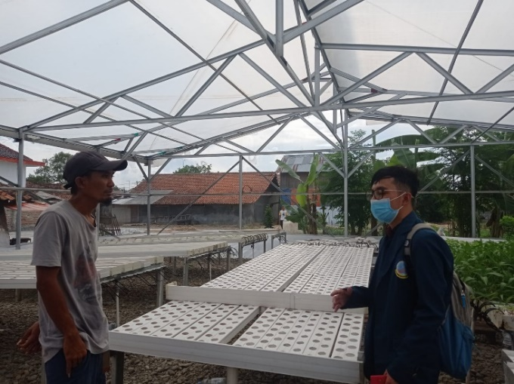

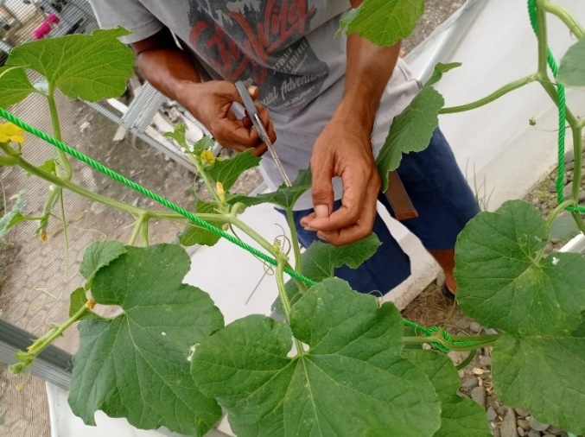

**5.4 Mitra 2**

Nama Mitra : Sayur Hidroponik Indramayu

Lokasi Mitra : Desa Jatisawit, Kec. Jatibarang, Kabupaten Indramayu, Jawa Barat 45273

Informasi bidang bisnis/usaha/pekerjaan/mitra, yaitu sayur hidroponik yaitu kelompok sekaligus penyuplai dari Reang Hidroponik

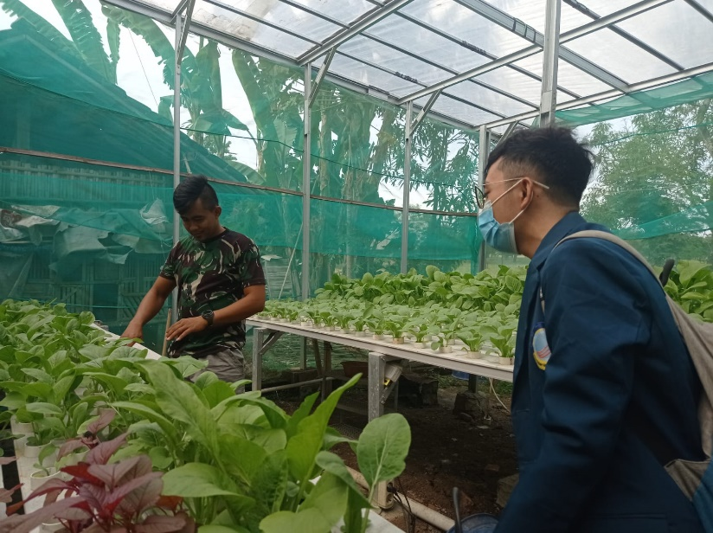

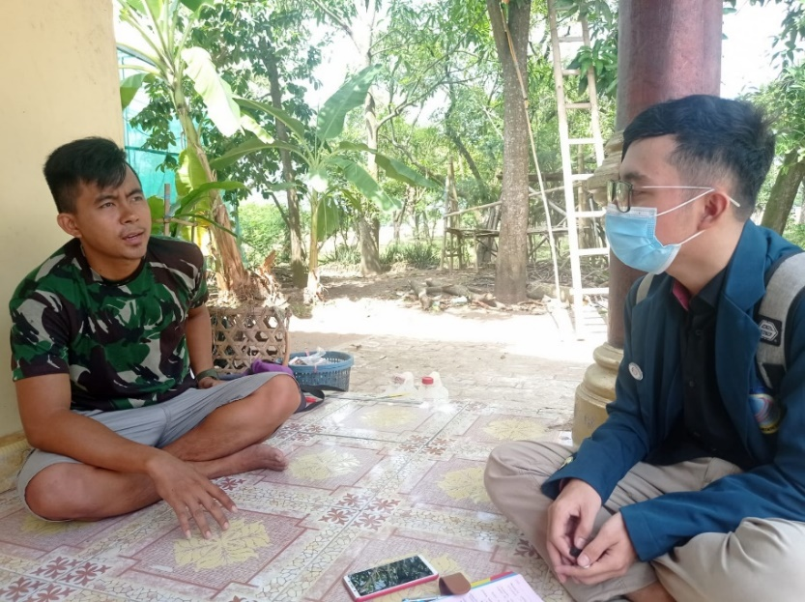

**5.5 Dokumentasi**

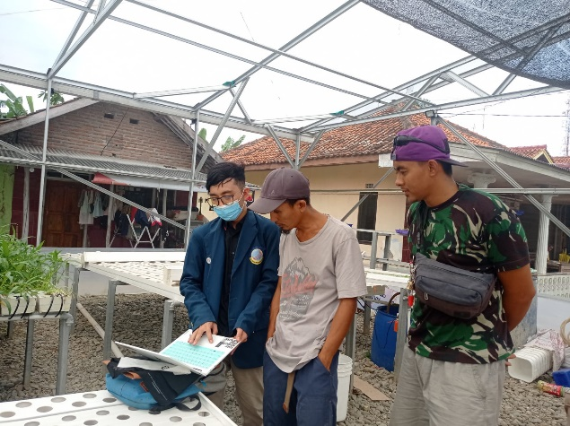

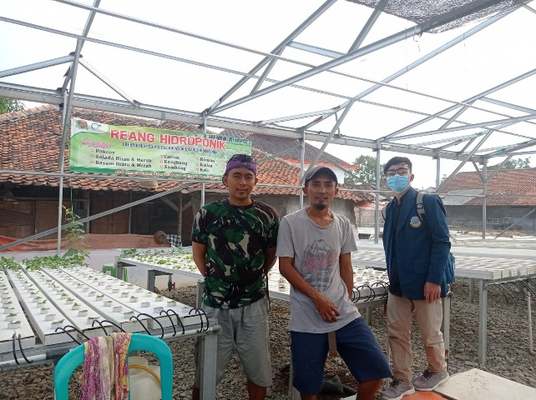

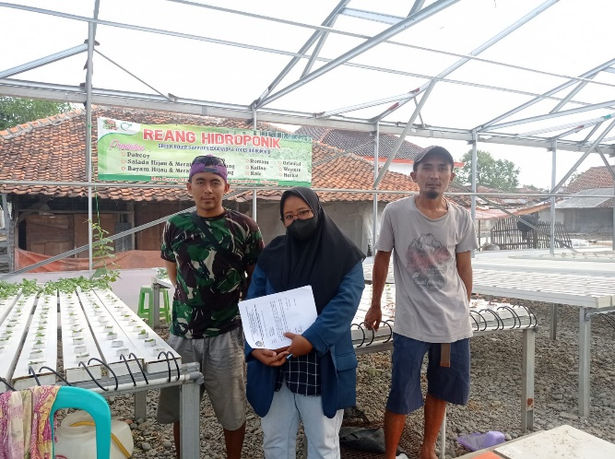

**DAFTAR PUSTAKA**

Hasanudin .2018. Analis Dan Perancangan Website Toko Sayur Abdullah Hidayat .2010. Analis Dan Perancangan Website Coklat Cafeshop Sebagai Media.

Mochrifiyani, Rinanda.2013. Rekayasa Perangkat Lunak Sistem Reservasi Ballroom Pada Restoran Palace Palace Semarang

Prasetyo,B.W. 2016. Analisa Perkembangan E-Commerce Dalam Mendorong Ekonomi Wilayah Di Indonesia

AgustineEva M.S. 2017,.Persepsi Pengguna Aplikasi Internet Untuk Pe,Asaran Produk Usaha Kecil Menengah.

Iyas .2011. Implementasi Sistem Penjualan online Berbasis E– Commerce Pada Usaha Rumahan Griya Unik Wanita, S1., Skripsi, Universitas Islam Negeri Syarif Hidyatullah Jakarta

Marcelinus. P. S. 2015 sistem Pemesanan Buku Online Berbasis Web Di Toko Buku Rohani Damai Sorong